Chers parents,
Voici un mail un peu plus conséquent comprenant diverses informations concernant les réunions et l’année. Vous pourrez également lire à la fin nos fiches de présentation puisque nous sommes tous nouveaux dans le staff louveteaux.
Quelques dates importantes :
Vous pouvez consulter le calendrier à tout moment via la lettre de rentrée envoyée par les chefs d’u ou via le site : http://unite124.be/l_calend.htm
Veuillez ajouter les dates suivantes à votre calendrier de l’année :
- La réunion des parents : 12 octobre (petit rappel), 17h
- La veillée de Noël : 18 décembre (+ d’informations suivront en temps et en heure)
Les 4 objets du louveteaux :
Voici 4 objets que chaque louveteau doit emporter systématiquement avec lui les dimanches de réunion :
- L’abonnement STIB, on variera les endroits de jeu et avons besoin de nous déplacer rapidement. Afin de ne pas le perdre, mettez-le dans une poche bien fermée du sac de votre enfant !
- Un paquet de mouchoir,
- Des feuilles de papier et/ou un petit carnet,
- De quoi écrire.
Note : Les couteaux suisses ne sont PAS autorisés en réunion. Les aînés (4ème années) pourront toutefois en emporter un uniquement pendant les week-ends et le grand camp.
Les fonctions dans le staff :
Akéla – Cédric Werkman: Animateur responsable, administration (et contact).
Bagheera – Robin Dumont: Présences, le contacter pour prévenir de l’absence de votre enfant.µ
Baloo – Matthieu Grégoire: Trésorerie de section
Frère Gris – Côme de Viron : Contact mail et màj de la page louveteau sur le site d’unité.
Phao – Camille Guilliams : Chef infirmière
Ziggy – Pierre Jacobs : Gestion du matériel d’animation
Remarque : Nous vous rappelons par la même occasion de prévenir bien à l’avance si votre enfant ne peut pas venir à une réunion. Nous prévoyons des jeux et des activités pour chaque réunion et devons parfois adapter en fonction du nombre d’animés présents.
Le thème d’année :
Nous avons débuté le 14 septembre dernier un voyage intergalactique qui s’annonce épique ! Chaque sizaine a été répartie en 4 équipages dans des vaisseaux spatiaux : le Spoutnik, le Vautour Millénium, le Mirage et le StarskyetHutch. Nos louveteaux fraichement diplômés de l’Académie intergalactique des Jeunes Prodiges vivront une aventure spatiale durant l’année qui va leur réserver de nombreuses surprises.
L’uniforme :
L’uniforme est composé du pull vert louveteau, du foulard d’unité et d’un short bleu (de préférence). Bien sûr, si les températures sont hivernales, le pantalon bleu est autorisé. Nous demandons à ce que chaque louveteau porte l’uniforme COMPLET en réunion. Sur le pull doivent être cousus un certain nombre d’écussons que vous pouvez acheter à la Scouterie.
- L’écusson « Les scouts » : manche droite, entre épaule et coude
- L’écusson « Louveteaux » : Poitrine droite
- Pour les loups ayant fait leur Promesse : L’écusson « message au Peuple Libre », côté cœur
- Facultif : l’écusson « Belgique », au-dessus de l’écusson « louveteaux »
Nouveautés :
- Le cahier Traces de loups : c’est un cahier personnel qui sera donné aux loups le 5 octobre. Il s’agit d’un outil pédagogique relatif à la tranche d’âge Louveteau dans lequel sont contées entre autres des histoires du livre de la jungle en lien avec les valeurs du scoutisme, un carnet de bord pour le grand camp, etc. Il sera parfois demandé de remplir une page du cahier à la maison. Dans ce cas, veillez svp à ce que votre fils prenne son cahier à la réunion suivante !

- Les référents de sizaine : il s’agit d’un chef (ou deux) associé à chaque sizaine. Il s’occupera du temps Rocher du Conseil avec sa sizaine associée ou encore de planifier le goûter en fin de réunion, etc. Spoutnik : Frère Gris – Vautour Mil. : Bagheera et Baloo – Mirage : Akéla et Ziggy – StarskyetHutch : Phao
Les goûters :
Cette année, nous demandons à chaque sizaine de préparer le goûter de fin de réunion suivant un calendrier prédéterminé. La sizaine qui s’occupe du goûter de la réunion suivante sera prévenue en fin de rassemblement. Nous encourageons vos enfants à le préparer en sizaine et éventuellement cuisiner un gâteau ou des biscuits eux-même.
Pour le 5 octobre : Sizaine du vaisseau StarskyetHutch.
Pour le 12 octobre : Sizaine du vaisseau Spoutnik.
Un moment sera prévu avec le référent de sizaine (voir section nouveauté) pour planifier le goûter de la réunion suivante avec sa sizaine.
Les calendriers :
Chaque loup a reçu 5 calendriers qu’il devra vendre pour 6€/p. De ce montant, 3€/p reviennent à la section et le reste va à la fédération. Le but est simple : racheter du matériel d’animation, faire une malle de jeu et offrir une journée spéciale à chaque louveteau. Nous encourageons chaque loup à faire de son mieux dans cette tâche. Nous demandons que l’argent obtenu de la vente soit mis dans une enveloppe nominative afin de ne rien perdre et de pouvoir gérer le tout au mieux. Si votre fils ne parvenait pas à tout vendre, ne vous débarrassez pas des calendriers invendus ! Nous devons les récupérer.
Autres :
Un louveteau a égaré son pull à la réunion précédente. Pouvez-vous vérifier que votre enfant ne l’ait pas pris par mégarde. C’est un pull de petite taille. Nous avons retrouvé un pull au local mais qui ne lui appartient pas. Il y a peut-être eu un échange de pull au cours de la réunion ! D’avance merci !
Si vous avez des questions à propos des points évoqués ci-dessus, n’hésitez pas à prendre contact. Nous évoquerons également cela durant la réunion des parents du 12 octobre où nous vous attendons nombreux ! Le bar Pi sera également ouvert si vous désirez boire quelque chose.
Vous trouverez à la suite de ce courrier, un document de présentation du staff.
Bonne lecture et à très bientôt !
Frère Gris

Akéla
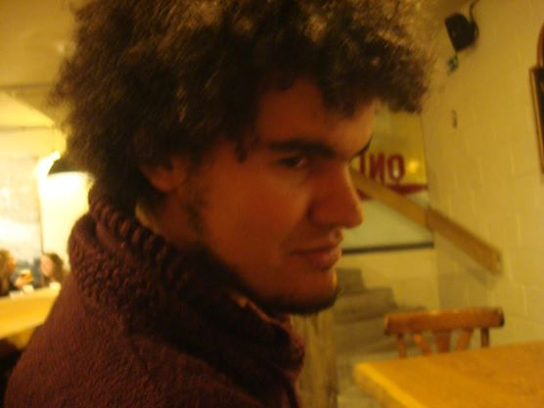
Moi c'est Akéla ! Cédric, de mon prénom.
J'ai 23 ans et étudie pour devenir professeur de langues germaniques en secondaire.
L'année passée, j'étais animateur responsable de la section guide, section où j'ai été chef pendant 3 ans.
Là-bas, on m'appelait par mon totem : Maguari (une cigogne de combat qui a la classe!) et mon quali : philosophe.
Je suis à la 124 depuis 3 ans et demi mais j'ai été louveteau et scout dans une autre unité près de chez moi à Schaerbeek.
J'ouvre ici un nouveau chapitre dans mon expérience scoute en devenant animateur louveteau et avec une équipe de fous (dans le bon sens du terme ;) ). Pour situer dans l'histoire du livre de la jungle, Akéla est le chef du clan de loups et fait en sorte que chacun y grandissent en respectant les valeurs de la meute. Il dirige les conseils de la meute et donne la parole à chacun désirant s'exprimer. Il est épaulé par d'autres loups ainsi que Baloo et Bagheera. Je suis en charge de toute la partie administrative (la moins drôle) en tant qu’animateur responsable et les inscriptions aux divers événements.
Cette année sera dingue! Notre voyage galactique, débuté à la première réunion, va nous réserver plein de surprises, foi d'Akéla!
Bagheera
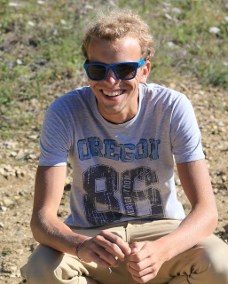
Dumont Robin, 18 ans étudiants en 5ème année en Infographie ! Mais chez les loups, on m’appelle Bagheera. Cela fait 10 ans que je suis dans l'unité et j’ai également fait partie de la meute du Peuple Libre quand j’étais moi-même louveteau! C'est ma première année en tant qu'animateur ! Et je peux vous dire que je suis motivé tout plein ! Mon totem scout est Tarin et mon quali : Les Fourberies de Scapin. Par la suite, j’ai reçu aux pionniers un Evoli (une sorte de quali : Roi Louis ! Pour ma persévérance et ma bonne humeur persistante ! Dans le staff, je m’occupe des présences aux réunions, c’est donc moi qu’il faut contacter à l’avance en cas d’absence de votre fils !
Baloo
En ce qui me concerne, je suis Baloo alias Koala Stand up Speak up alias Matthieu Grégoire. Je suis arrivé à la 124ème après avoir fait mes classes à la 58ème unité du chant d'oiseau. Après mes années scoutes, j'ai atterri dans notre fière unité où j'ai été pendant 4 ans chef à la troupe scoute. Après 4 merveilleuses années, j'ai fini par céder aux sirènes du staff louveteaux.
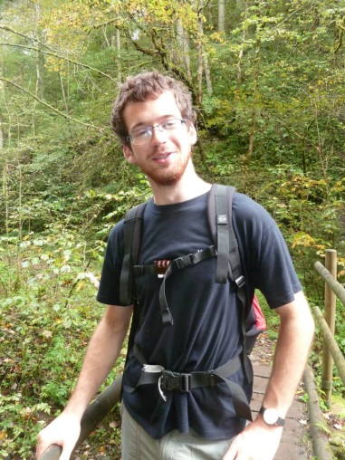
Au staff louveteaux, j'ai la lourde tâche de gérer la trésorerie. Je serai donc le chef casse-pied qui viendra sans arrêt vous réclamer de l'argent, mais en toute amitié naturellement. Mais plus que chef trésorier, je serai chef louveteaux c'est-à-dire que je serai présent tous les dimanches pour vivre de folles aventures avec vos fils.

En espérant pouvoir échanger avec vous après les réunions et voir même autour d'un verre du bar pionnier

Frère Gris
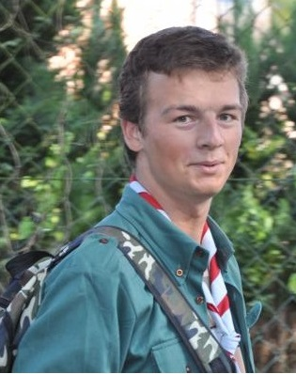
Bonjour à tous,
Moi c’est Frère Gris, Côme de Viron, Caberu Carpe Diem chez les scouts, 22 ans.
Mon parcours scout est divers et varié. J’ai été louveteau il y a longtemps (plus de 10 ans) à Malèves-Sainte-Marie-Wastinne, dans le Brabant Wallon, puis je fus scout au Gerfaut, une unité basée sur Bruxelles. Ensuite, je fus animateur scout mixtes à Cortil-Noirmont, encore dans le Brabant Wallon pendant deux ans et demi. J’ai ensuite été chef chez les scouts d’Europe d’Arlon, et ce pendant un an, avant de débarquer dans cette unité en tant que cuistot chez les guides l’été dernier.
Et me voici chez les louveteaux, pour une année qui s’annonce du tonnerre !
Que fais-je en dehors des louveteaux ? Eh bien j’étudie les sciences religieuses en deuxième année de bachelier à la faculté de théologie à Louvain-la-Neuve. Rassurez-vous, je ne suis pas là pour convertir les louveteaux à quoi que ce soit. Je suis là pour passer avec eux une année de dingue et un camp encore meilleur.
Comme vous l’aurez deviné, je suis en charge cette année de la communication aux parents. C’est donc par mon biais que vous recevrez cette année en temps et en heure – du moins je l’espère – les informations concernant les réunions, etc.
Au plaisir de discuter avec vous autour d’un verre (de coca ou non).
Phao
Caberu Carpe Diem ou Phao pour les p’tits loups ! Pour de vrai, je m’appelle Camille Guilliams et j’étudie Psychologie (1ère année du bachelier) à l’UCL. Malgré mes 18 ans (une petite jeunette !), je ne manque pas d’expérience pour ce qui est de s’occuper de vos petits explorateurs de l’espace ! J’ai beaucoup travaillé avec les enfants et je me suis toujours épanouie dans ce domaine . De plus, j’ai suivi une formation d’animation dans une ONG qui emmène des jeunes en Afrique et ai déjà encadré un voyage au Bénin avec 38 jeunes adolescents l’année dernière. Je suis sur-motivée et toujours prête, comme le dit notre devise !
Mon parcours scout est plutôt bref. J’ai fait deux années chez les guides puis j’ai rejoint l’ONG dont je vous ai parlé plus haut. Je savais toutefois que je voulais revenir en tant qu’animatrice car je ne voulais pas laisser le scoutisme de côté. Dans le staff, je m’occupe des bobos en tant que chef infirmerie !

Ziggy
Pierre Jacobs
30 janvier 1992
Etudiant en deuxième master à l’UCL en administration publique
Totem : Agami (un échassier mais pas un flamand rose ! Je vis dans la forêt tropicale et je suis frugivore)
Quali : Fantasio
Totem Staff louveteaux : Ziggy.
Puisque c’est un Totem assez rare et donc peu connu, je laisse Wikipédia vous en dire un peu plus. Dans le livre de la jungle, Ziggy est: « L'un des quatre vautours que Mowgli rencontre dans le film de Disney lorsqu'il se sépare de Baloo qui veut le ramener au village, il est perché avec les trois autres sur une branche au-dessus du lac noir ». Le maitre mot de mon totem : « J’ai une idée ! Cette fois j’ai vraiment une idée ! ». On peut faire le parallèle entre moi et cette phrase dans la mesure où je suis quelqu’un un peu farfelu et par là même imaginatif. De caractère joyeux et bout en train, je n’ai pas peur d’être ridicule.
J’ai le parcours classique de l’animateur. Scouts, les louveteaux et les Baladins à la 49ème Unité de Dion-le-Val (Chaumont-Gistoux). L’esprit de groupe dans une ambiance chaleureuse et sincère est toujours vers quoi je tends quand je vis avec les autres. Philosophie héritée de tous ces camps de jeunes qui se révélèrent être de grandes aventures humaines que ce soit chez les scouts ou à travers d’autres organisations comme les « Compagnons-Bâtisseurs ». Cette année, je m’occupe de la gestion du matériel d’animation et de camp.
Novice comme animateur, mais ce n’est ne sera ni la première et ni la dernière fois que j’aurai affaire à une horde de forbans !

